

МИНИСТЕРСТВО НАУКИ И ВЫСШЕГО ОБРАЗОВАНИЯ РОССИЙСКОЙ ФЕДЕРАЦИИ

**ФЕДЕРАЛЬНОЕ ГОСУДАРСТВЕННОЕ БЮДЖЕТНОЕ**

**ОБРАЗОВАТЕЛЬНОЕ УЧРЕЖДЕНИЕ ВЫСШЕГО ОБРАЗОВАНИЯ**

**«ДОНСКОЙ ГОСУДАРСТВЕННЫЙ ТЕХНИЧЕСКИЙ УНИВЕРСИТЕТ»**

**(ДГТУ)**

Факультет Информатика и вычислительная техника

Кафедра Кибербезопасность информационных систем

**ЛАБОРАТОРНАЯ РАБОТА № 3**

на тему «Компоненты связности графа»

Выполнил обучающийся гр. ВКБ32

Шевелев Александр Дмитриевич

Проверил

Доцент, Савельев Василий Александрович

Ростов-на-Дону

2022

**Задание 1**

Создать, отладить и исследовать производительность алгоритмов разбиения графа не компоненты связности и проверку принадлежности двух заданных вершин одной компоненте связности.

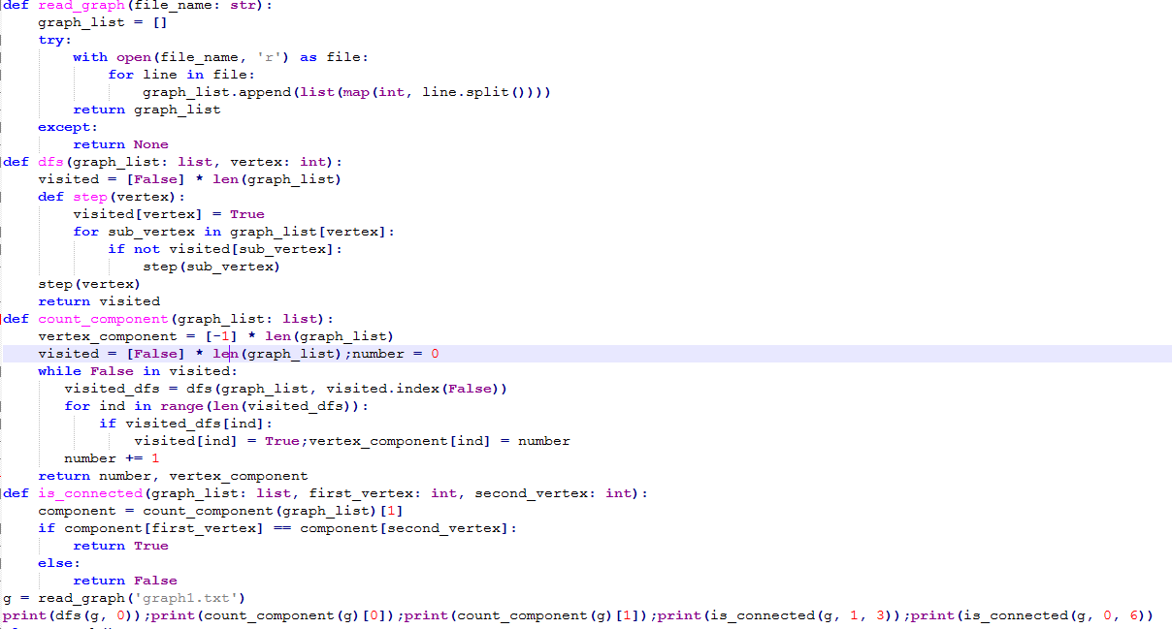

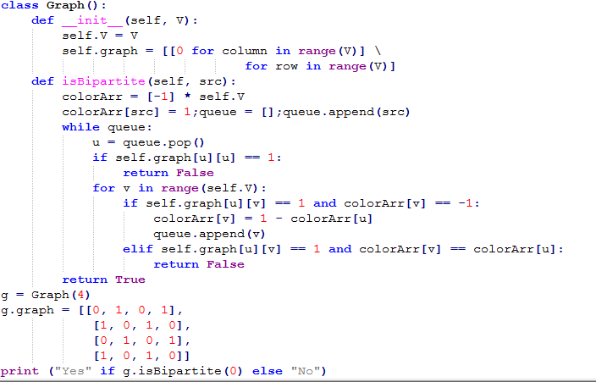

**Задание 2**

Выделить компоненту связности, к которой принадлежит данная вершина.

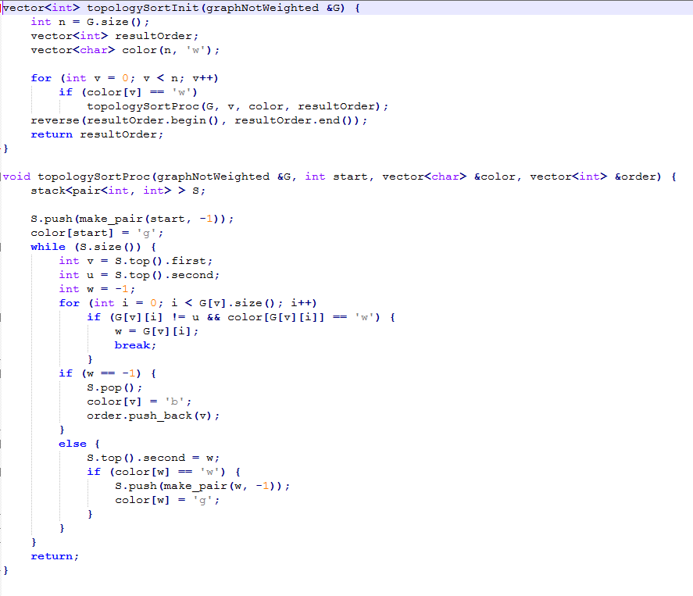

**Задание 3**

Разбить данный граф на составляющие его компоненты связности

